GUIA DE ORAÇÃO 2

Irmandade, o presente que recebemos, e damos
Preparação: Antes de começar, recolher um jarro cheio de água quente, bacia, toalha e loção. Pode querer adicionar sabão de banho à água. O líder convida todos a sentarem-se confortavelmente num círculo.

INTRODUÇÃO
O líder lê:
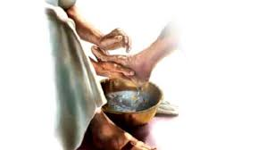
Na noite da Última Ceia, Jesus demonstrou como nós - os seus discípulos - devemos agir uns para com os outros e para com o mundo. Ele realizou um puro acto de amor e serviço - e chama-nos Irmãos para fazer o mesmo. Podemos fugir deste ritual - envergonhados dos nossos pés, desconfortáveis. Permitir que os nossos pés sejam lavados, aceitar esse serviço, pode ser mais difícil do que ser o lavador.
Ultrapassemos a nossa hesitação e demos àqueles com quem vivemos o dom do amor e do serviço, lavando os pés uns dos outros e permitindo que os nossos sejam lavados.

A palavra de Deus: Jesus Lava os Pés dos Seus Discípulos
Foi pouco antes do Festival de Páscoa. Jesus sabia que tinha chegado a hora de ele deixar este mundo e ir para o Pai. Tendo amado os seus que estavam no mundo, ele amou-os até ao fim. A refeição da noite estava em curso, e o diabo já tinha levado Judas, filho de Simão Iscariotes, a trair Jesus. Jesus sabia que o Pai tinha posto tudo sob o seu poder, e que tinha vindo de Deus e estava a regressar a Deus; por isso levantou-se da refeição, tirou a sua roupa exterior, e enrolou uma toalha à volta da sua cintura. Depois disso, deitou água numa bacia e começou a lavar os pés dos seus discípulos, secando-os com a toalha que estava enrolada à sua volta. Veio ter com Simão Pedro, que lhe disse: "Senhor, vais lavar-me os pés?".
Jesus respondeu: "Não percebes agora o que estou a fazer, mas mais tarde irás compreender". "Não", disse Pedro, "nunca me lavarás os pés". "Jesus respondeu: "Se eu não te lavar, não terás parte comigo". "Então, Senhor", respondeu Simão Pedro, "não só os meus pés, mas também as minhas mãos e a minha cabeça! "Jesus respondeu: "Aqueles que tomaram banho só precisam de lavar os pés; todo o seu corpo está limpo". E vós estais limpos, embora nem todos vós". Pois ele sabia quem o ia trair, e foi por isso que ele disse que nem todos estavam limpos.
Quando terminou de lhes lavar os pés, vestiu-se e voltou para o seu lugar. "Compreendeis o que fiz por vós?", perguntou-lhes ele. "Chamam-me 'Mestre' e 'Senhor', e com razão, pois é isso que eu sou. Agora que eu, vosso Senhor e Mestre, vos lavei os pés, também vós deveis lavar os pés um do outro. Dei-vos um exemplo que devíeis fazer como eu fiz por vós.

Lavagem dos pés:
(Lavar os pés cuidadosamente e com amor).
(O líder pode começar. Podem desejar ungir os pés um do outro com loção. Certifique-se de que cada membro tem a oportunidade de se lavar e ser lavado (música suave pode ser tocada durante a lavagem dos pés).
Partilha:
(Os membros partilham as suas reflexões sobre as muitas formas como lavam os pés uns aos outros na comunidade).
TESTAMENTO ESPIRITUAL:
(Líder lê o excerto do testamento espiritual do Padre Champagnat: um parágrafo apenas sobre a caridade, pp. 124-125 de onde quer que você vá -RULE OF LIFE)

ORAÇÃO FINAL:
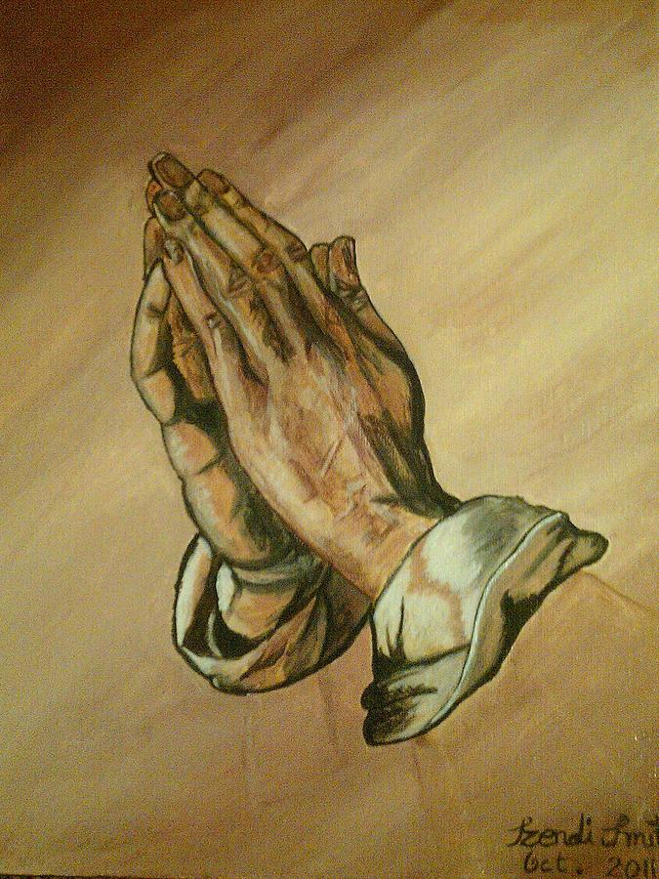
Um Salmo de Pacto
Para onde quer que vá, eu irei.
Amarei e servirei ao vosso lado.
E, juntos iremos com Deus.
Abençoado seja Deus que nos ajuda a transcender
no que deve ser dito
e no que deve ser ouvido
na intensidade carregada pelo Espírito
de um mundo em mudança, enraizado na tradição e na esperança.
Onde quer que fiqueis, eu ficarei,
contente e seguro à vossa volta. As
vossas esperanças serão a fonte da minha esperança
e juntos teremos esperança em Deus.
Bendito seja Deus que une duas correntes
para formar uma corrente activa em conjunto,
enriquecendo a vida de todos sobre quem
a nossa plenitude transborda.
Onde quer que esteja, estarei a
amar e a servir ao seu lado.
Respeitando e vivendo dentro das nossas diferenças,
unindo e servindo dentro da nossa semelhança. Os
vossos sonhos serão a minha energia
e o nosso futuro será com Deus.
Sagrada.... Para onde quer que vá, nós iremos.
Onde quer que Estejas, lá estaremos nós. O
Vosso Amor é omni-abrangente
e isso é suficiente para nós. Amém.

